Họ tên : Thái Phúc Hiệp

MSSV: 181227

1. **Câu SQL:**
   1. ***Mô tả:*** Đếm số lượng các tài khoản có quyền quản trị thuộc về các nhân viên nam ở mỗi chi nhánh, sắp xếp theo mã chi nhánh

***Câu lệnh thực hiện :***

select count(*) as Soluong, Gioitinh, Machinhanh from Taikhoan join Nhanvien on Manhanvien = NhanvienID

where Covaitroquantri = 1

group by Gioitinh, Machinhanh

having Gioitinh = 'Nam'

order by Machinhanh

***Kết quả màn hình:***

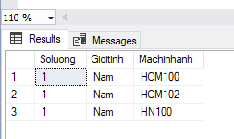

* 1. ***Mô tả:*** Chọn những tài khoản có quyền quản trị thuộc về các thành viên lớn tuổi nhất ở mỗi chi nhánh

***Câu lệnh thực hiện:***

select min(Ngaysinh) as NgaySinhNhoNhat, Machinhanh from Taikhoan join Nhanvien on Manhanvien = NhanvienID

where Covaitroquantri = 1

group by Machinhanh

***Kết quả màn hình:***

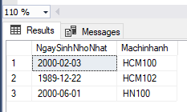

* 1. ***Mô tả:*** In toàn bộ các dữ liệu có liên quan của những tài khoản có quyền quản trị

***Câu lệnh thực hiện :***

select * from Taikhoan join Nhanvien on Manhanvien = NhanvienID

where Covaitroquantri = 1

order by Username

***Kết quả màn hình:***

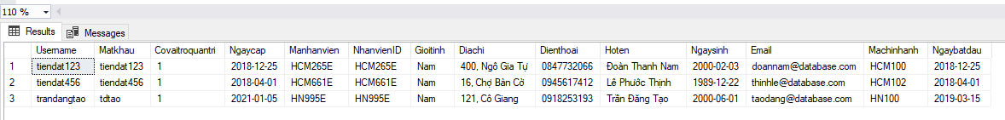

* 1. ***Mô tả:*** Chọn những tài khoản mà có khoảng thời gian giữa ngày mà chủ tài khoản bắt đầu làm việc và ngày tài khoản được cấp lớn hơn 30 ngày

***Câu lệnh thực hiện :***

select * from Taikhoan join Nhanvien on Manhanvien = NhanvienID

where datediff(DAY,Ngaybatdau,Ngaycap) > 30

order by Username

***Kết quả màn hình:***

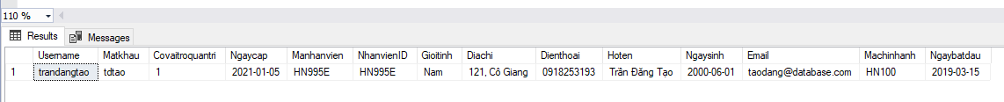

1. **Thủ tục:**
   1. ***Mô tả:*** Chọn những tài khoản có ngày cấp nằm trong khoảng thời gian cho trước

***Câu lệnh thực hiện:***

create procedure p_view_account_created_between

@begin_date date,

@end_date date

as

begin

set nocount on

if @end_date > getdate() or @begin_date > getdate()

begin

print 'Ngày không phù hợp'

end

else

begin

select * from Taikhoan where Ngaycap >= @begin_date and Ngaycap <= @end_date

end

end

***Câu lệnh thực thi:***

exec p_view_account_created_between '01/06/2016', '12/25/2017'

***Kết quả màn hình:***

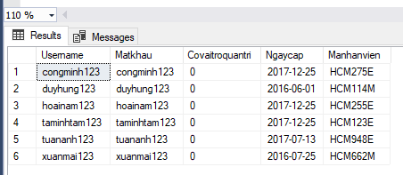

* 1. ***Mô tả:*** Hiện thực thủ tục xoá tài khoản quản trị, nếu username của tài khoản nhập vào không phải là tài khoản quản trị thì in ra lỗi, nếu tài khoản cần xoá là tài khoản quản trị duy nhất thì không xoá

***Câu lệnh thực hiện:***

create procedure p_delete_admin_account

@input_username varchar(20)

as

begin

if (select Covaitroquantri from Taikhoan where Username = @input_username) = 0

begin

print 'Đây không phải là tài khoản quản trị'

end

else

begin

if (select count(*) from Taikhoan where Covaitroquantri = 1) > 1

begin

delete from Taikhoan where Username = @input_username

end

end

end

***Câu lệnh thực thi:***

exec p_delete_admin_account 'xuanmai123'

***Kết quả màn hình:***

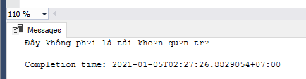

1. **Trigger:**
   1. ***Mô tả:*** Kiểm tra ngày cấp của tài khoản khi thêm vào, nếu ngày cấp lớn hơn ngày hôm nay thì thiết lập lại là ngày hôm nay

***Câu lệnh thực hiện:***

create trigger t_insert_account_check_date on Taikhoan after insert

as

begin

declare @inserted_date date

declare @inserted_username varchar(20)

set @inserted_date = (select i.Ngaycap from inserted i)

set @inserted_username = (select i.Username from inserted i)

-- check valid date

if (@inserted_date > getdate())

begin

update Taikhoan

set Ngaycap = getdate()

where Username = @inserted_username

end

end

***Câu lệnh kiểm tra:***

insert into Taikhoan values ('thaihiep456', 'thaiphuchiep', 1, '01/24/2021', 'HCM322M')

select * from Taikhoan

***Kết quả màn hình:***

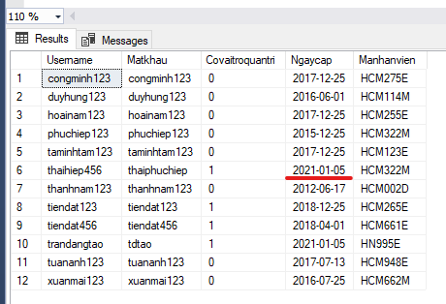

* 1. ***Mô tả:*** Kiểm tra xem tài khoản bị xoá có phải là tài khoản quản trị hay không, nếu phải thì không cho phép xoá

***Câu lệnh thực hiện:***

create trigger t_cannot_delete_admin_account on Taikhoan instead of delete

as

begin

declare @Username varchar(20);

declare @Covaitroquantri bit;

set @Username = (select d.Username from deleted d);

set @Covaitroquantri = (select d.Covaitroquantri from deleted d);

if @Covaitroquantri = 0

begin

delete from Taikhoan where Username = @Username

end

end

***Câu lệnh kiểm tra:***

delete from Taikhoan where Username = 'tiendat456'

select * from Taikhoan

***Kết quả màn hình:***

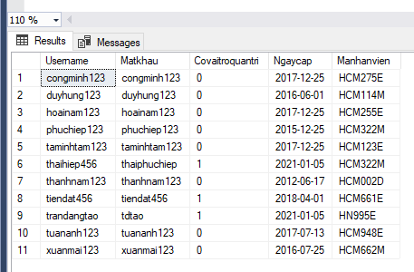

* 1. ***Mô tả:*** Kiểm tra xem khi cập nhật một tài khoản thì ngày cấp có lớn hơn ngày hôm nay hay không, nếu có thì thiết lập lại là ngày hôm nay

***Câu lệnh thực hiện:***

create trigger t_update_account_check_date on Taikhoan instead of update

as

begin

declare @inserted_date date

declare @inserted_username varchar(20)

declare @inserted_password varchar(20)

declare @inserted_admin varchar(20)

set @inserted_date = (select i.Ngaycap from inserted i)

set @inserted_username = (select i.Username from inserted i)

set @inserted_password = (select i.Matkhau from inserted i)

set @inserted_admin = (select i.Covaitroquantri from inserted i)

select * from inserted

if (@inserted_date > getdate())

begin

update Taikhoan

set Ngaycap = getdate(), Matkhau = @inserted_password, Covaitroquantri = @inserted_admin

where Username = @inserted_username

end

else

begin

update Taikhoan

set Ngaycap = @inserted_date, Matkhau = @inserted_password, Covaitroquantri = @inserted_admin

where Username = @inserted_username

end

end

***Câu lệnh kiểm tra:***

update Taikhoan

set Ngaycap = convert(date, '01/22/2021', 101),

Matkhau = '123456hiep'

where Username = 'xuanmai123'select * from Taikhoan

select * from Taikhoan

***Kết quả màn hình:***

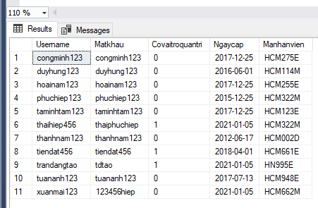

* 1. ***Mô tả:*** Khi thêm thông tin tài khoản, kiểm tra xem có trùng Username hay không, nếu trùng thì đổi Username cần thêm sang 1 chuỗi khác để tránh trùng lặp ; ngoài ra kiểm tra xem mã nhân viên thêm vào có tồn tại trong bảng nhân viên hay không, nếu không thì in ra màn hình thông báo

***Câu lệnh thực hiện:***

create trigger t_insert_account_check_duplicate_username_and_match_emp_id on Taikhoan instead of insert

as

begin

declare @inserted_date date

declare @inserted_username varchar(20)

declare @inserted_password varchar(20)

declare @inserted_admin bit

declare @inserted_emp_id char(7)

set @inserted_date = (select i.Ngaycap from inserted i)

set @inserted_username = (select i.Username from inserted i)

set @inserted_password = (select i.Matkhau from inserted i)

set @inserted_admin = (select i.Covaitroquantri from inserted i)

set @inserted_emp_id = (select i.Manhanvien from inserted i)

if (select NhanvienID from Nhanvien where NhanvienID = @inserted_emp_id) is null

begin

print 'Không tìm thấy mã nhân viên'

end

else

begin

if (select Username from Taikhoan where Username = @inserted_username) is not null

begin

declare @new_username varchar(20)

set @new_username = @inserted_username + 'new';

insert into Taikhoan values (@new_username, @inserted_password, @inserted_admin, @inserted_date, @inserted_emp_id)

end

else

begin

insert into Taikhoan values (@inserted_username, @inserted_password, @inserted_admin, @inserted_date, @inserted_emp_id)

end

end

end

***Câu lệnh kiểm tra:***

insert into Taikhoan values ('xuanmai123', '123456789', 0, '01/24/2020', 'HCM322M')

select * from Taikhoan

***Kết quả màn hình:***

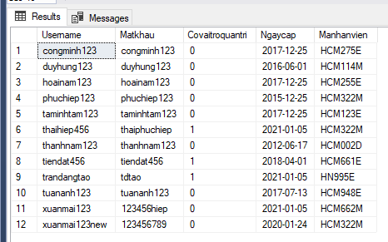

1. **Hàm:**

***Mô tả:*** Hiện thực hàm tính tổng số tài khoản quản trị của chi nhánh truyền vào

***Câu lệnh thực hiện:***

create function f_get_total_number_of_admin_account_of_an_branch

(

@input_branchname char(6)

)

returns int

as

begin

declare @res as int

if (select count(*) from Nhanvien where Machinhanh = @input_branchname) = 0

begin

set @res = -1

end

else

begin

set @res = (select count(*) from Taikhoan join Nhanvien on Manhanvien = NhanvienID where Covaitroquantri = 1 and Machinhanh = @input_branchname)

end

return @res

end

***Câu lệnh thực thi:***

print dbo.f_get_total_number_of_admin_account_of_an_branch('HCM100')

***Kết quả màn hình:***

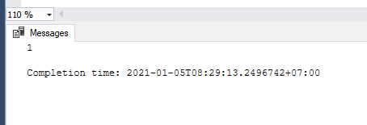

1. **Giao diện ứng dụng:**

Giao diện chính

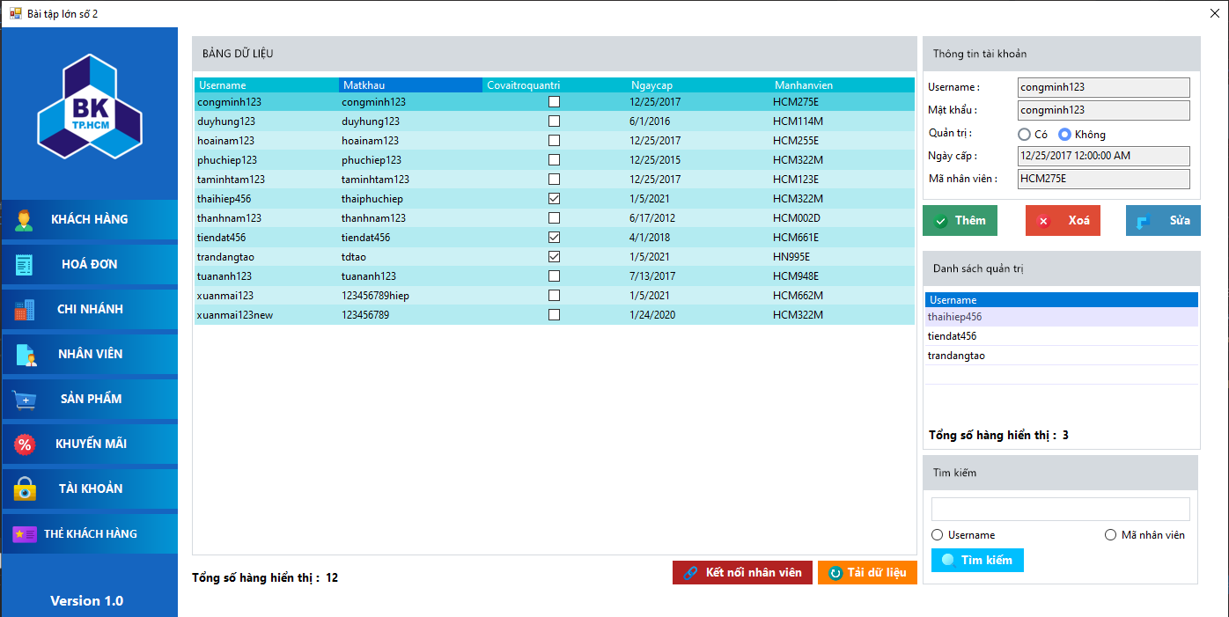

Giao diện thêm tài khoản

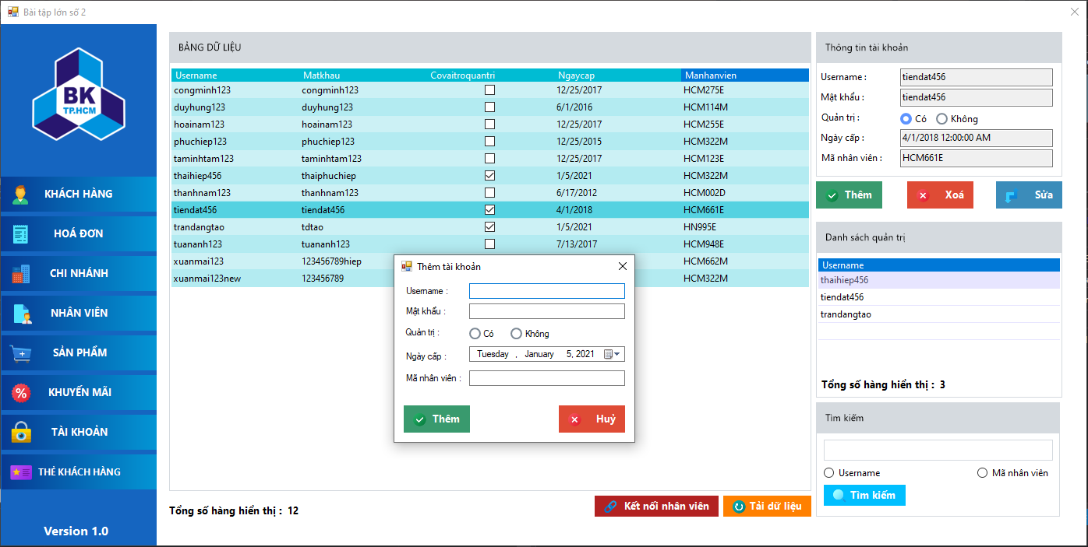

Giao diện cập nhật tài khoản

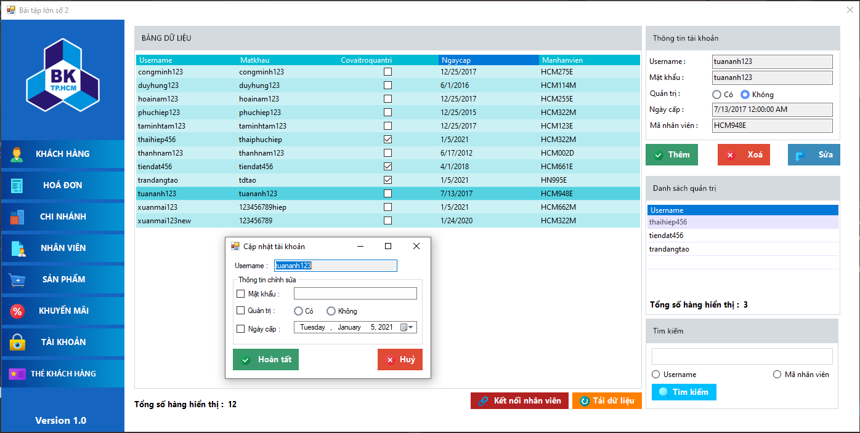

Giao diện khi tìm kiếm

